**Smart- Homestay -1-5**

กิตติพงษ์ ศรีบุญเรือง,ธนกร เด่นเหมือนวงศ์

Kittipong Sribunruang,Tanakorn Denmuenwong

(Received: june 10, 2020; Revised: jan 1, 2020; Accepted: apr 23, 2020)

**บทคัดย่อ**

วัตถุประสงค์ของโครงงานคอมพิวเตอร์ธุรกิจนี้เพื่อพัฒนาระบบ ความสบายในการเข้าพัก Homestay ซึ่งเป็นระบบในการใช้ QR Code ในการเข้าห้องและการแจ้งเตือนค่าต่าง ๆ เช่นอุณหภูมิ, แจ้งคนเข้าห้องผ่านทางไลน์ระบบที่พัฒนาขึ้น ผู้ศึกษาได้พัฒนาโดยใช้โปรแกรม Arduino อุปกรณ์ Module ต่าง ๆ

ผลการศึกษาพบว่า ระบบที่พัฒนาขึ้นนี้สามารถอำนวยความสะดวกในการเข้าพัก Homestay ได้สามารถดูค่าสถานะ Sensor ต่างๆได้ สามารถเก็บข้อมูลคนเข้า-ออกห้อง, ค่าอุณหภูมิ, แจ้งเตือนผู้บุกรุก ได้ผ่าน Line notify

คำสำคัญ : Smart Homestay, IoT

**Abstract**

The purpose of this business computer project is to develop a system. Comfort in Homestay Homestay, which is a system for using QR Code to enter the room and alerting various values ​​such as temperature, notifying people to enter the room via the developed line system. Students have developed using Arduino program, various module devices.

The results showed that This developed system can facilitate your stay in Homestay.

Able to view various Sensor status values ​​Able to collect information about people entering-out of the room, temperature values, alerting intruders via Line notify

**Keyword** Smart Homestay, IoT

**บทนำ**

ในปัจจุบันเทคโนโลยี Internet of Things (IoT) ได้เข้ามามีบทบาทในชีวิตประจำวันของผู้คนมากขึ้น การเชื่อมโยงสิ่งต่าง ๆ เข้าสู่อินเทอร์เน็ตทำให้การควบคุมอุปกรณ์ต่าง ๆ เป็นไปอย่างมีอิสระมากขึ้น เช่น การควบคุมเครื่องใช้ไฟฟ้าต่าง ๆ ภายในครัวเรือนหรือที่ทำงานผ่านเครือข่ายอินเทอร์เน็ต เป็นที่น่าสังเกตว่า ลักษณะการเข้ามาของเทคโนโลยี Internet of Things (IoT) สำหรับผู้บริโภคหรือผู้ประกอบการทั่วไปมักจะอยู่ในรูปแบบของบ้านอัจฉริยะ(Smart Home) หรือฟาร์มอัจฉริยะ(Smart Farming ) เมืองอัจฉริยะ(Smart City) เป็นต้น

โฮมสเตย์ ความหมาย เป็นรูปแบบที่พักประเภทหนึ่งของการท่องเที่ยวแบบชนบท (Rural Tourism) และ การท่องเที่ยวเชิงนิเวศ บ้านพักที่อยู่ในชุมชนชนบทที่มีประชาชนเป็นเจ้าของบ้าน และประชาชนสมาชิกในครัวเรือนซึ่งอาศัยอยู่ประจำ และบ้านนั้นเป็นสมาชิกในรูปแบบของกลุ่ม ชมรม หรือว่าสหกรณ์ที่ร่วมจัดกันเป็นโฮมสเตย์ในชุมชน โดยนักท่องเที่ยวสามารถเข้าพักร่วมกับเจ้าของบ้าน และผู้เป็นเจ้าของบ้านเองก็มีความยินดีในการบริการ รับรองเรื่องห้องพัก อาหาร และกับนักท่องเที่ยว และเต็มใจ ที่จะรับนักท่องเที่ยวพร้อมทั้งถ่ายทอดประเพณีวัฒนธรรมอันดีงาม ของท้องถิ่นแก่นักท่องเที่ยวและพานักท่องเที่ยวเที่ยวชมแหล่งท่องเที่ยวและทำกิจกรรมต่าง ๆ เช่นเล่นน้าตก ขี่จักรยาน นั่งเรือเดินป่าศึกษาธรรมชาติและได้เรียนรู้วิถีชีวิตของชุมชนในถิ่นนั้นๆได้ด้วย

ในโฮมสเตย์แบบสมัยก่อนเครื่องใช้ไฟฟ้าจะใช้งานได้ก็ต่อเมื่อใช้คนมากดปุ่มสวิตช์เอง แต่เนื่องด้วย ปัจจุบันระบบเทคโนโลยีเครือข่ายได้ล้ำสมัยทำให้ในแต่ละพื้นที่สามารถเข้าถึงกันได้อย่างกว้างขวาง ดังนั้น สมาร์ทโฮมสเตย์จึงได้รับความสนใจเป็นอย่างมากในช่วงทศวรรษที่ผ่านมา สมาร์ทโฮมสเตย์คือการใช้เทคโนโลยีและการสื่อสารในโฮมสเตย์เพื่ออำนวยความสะดวกในการทำงานร่วมกันของอุปกรณ์ภายในโฮมสเตย์และการบริการขององค์กร ที่สร้างขึ้นมา ดังนั้นคงไม่เหมาะที่โฮมสเตย์จะใช้เครื่องจักรหลายๆตัว แยกการทำงานของอุปกรณ์แต่ละประเภท ให้ทำงานร่วมกันภายในโฮมสเตย์ ดังนั้นโฮมสเตย์ที่ใช้ระบบเทคโนโลยีสมาร์ทโฮมสเตย์จะสามารถควบคุมอุปกรณ์ ไฟฟ้าแบบอัตโนมัติได้ สามารถควบคุมแสงสว่าง/พลังงานที่สามารถเปิดปิดด้วยการควบคุมระยะไกลได้ ผู้ใช้บริการสมาร์ทโฮมสเตย์สามารถเข้าใช้งานระบบควบคุม เครื่องใช้ไฟฟ้าภายในโฮมสเตย์ได้อย่างง่ายดายและมั่นใจได้ว่ามีความปลอดภัยในการเข้าพักโฮมสเตย์มากยิ่งขึ้น

การใช้งานสมาร์ทโฮมสเตย์ก็คือการเอาเทคโนโลยีแบบอัตโนมัติต่างๆเข้ามาใช้ภายในโฮมสเตย์เพื่อมาอำนวยความสะดวก ความปลอดภัย เช่น สั่งเปิด/ปิดไฟได้จากโทรศัพท์มือถือ เปิดหรือปิดไฟอัตโนมัติเมื่อเข้ามาในโฮมสเตย์ สั่งให้แอร์ทำงานเป็นเวลา สั่งให้ระบบไฟฟ้าตัดหรือทำงานโดยอัตโนมัติ โดยระบบต่าง ๆนั้น ผู้ใช้สามารถควบคุมได้ผ่านSmart Phone หรือ Tablet ได้

ดังนั้นผู้จัดทำจึงได้จึงได้มีแนวคิดพัฒนาระบบสมาร์ทโฮมสเตย์ (Smart Homestay) เพื่ออำนวยความสะดวกและป้องกัน รักษาความปลอดภัยของโฮมสเตย์ ระบบสมาร์ทโฮมสเตย์(Smart Homestay) ดังกล่าวผู้จัดทำได้แบ่งเป็น 5 ส่วน ส่วนที่ 1 คือระบบสแกนคิวอาร์โค้ดเพื่อเข้าพักในโฮมสเตย์(Homestay) ส่วนที่ 2 ระบบวัดอุณหภูมิและความชื้นในโฮมสเตย์(Homestay) ส่วนที่ 3 ระบบส่องสว่างภานในโฮมสเตย์(Homestay) ส่วนที่ 4 ระบบเฝ้าระวังเหตุเพลิงไหม้ในโฮมสเตย์ (Homestay) และส่วนที่ 5 ระบบกันขโมยในโฮมสเตย์(Homestay)

**วัตถุประสงค์การศึกษา**

1.2.1 เปิดประตูด้วยการสแกนคิวอาร์โค้ด

1.2.2 ช่วยป้องกันภัยอันตรายของโฮมสเตย์และทรัพย์สินจากผู้บุกรุก

1.2.3 ช่วยให้ทราบอุณหภูมิในโฮมสเตย์

1.2.4 อำนวยความสะดวกในการเปิด-ปิดไฟภายในโฮมสเตย์

1.2.6 แจ้งค่าแก๊สเมื่อถึงค่าที่กำหนดโดยแจ้งข้อความไปยัง Line Notify

1.2.7 สามารถเปิด-ปิดไฟผ่านมือถือได้

**ระเบียบวิธีวิจัย**

จะมีส่วนประกอบหลัก 3 ส่วนดังนี้

**1)ไมโครคอนโทรลเลอร์** (Microcontroller) เป็น บอร์ดควบคุมขนาดเล็ก เรียกว่า ไมโครคอนโทรลเลอร์ เช่น Arduino Uno/Nano,NodeMCU ESP8266 ESP32 ฯลฯ โดยกลุ่มนี้จะ ไม่มีระบบปฏิบัติการแต่จะมีโปรแกรมจัดการภายในตัวเอง ซึ่งเป็นโปรแกรมขนาดใหญ่ ดังนั้นบอร์ดใน กลุ่มนี้จะมีหน่วยความจุไม่สูง ความเร็วหน่วยประมวลผลอยู่ในหลัก MHz เหมาะสำหรับงานที่ไม่ ซับซ้อน ได้แก่ การอ่านค่าจากเซ็นเซอร์ การส่งข้อมูลเซ็นเซอร์ขึ้นเซิร์ฟเวอร์ การประมวลผลด้วย ลอจิคที่ไม่ซ้ำซ้อนมากนัก การเอาต์พุตความคุมอุปกรณ์ การบันทึกเก็บข้อมูล ฯลฯ เช่น Smart Home ดูแลความปลอดภัยในบ้าน ท าการตรวจจับผู้บุกรุกด้วยเซ็นเซอร์สวิตซ์หน้าต่างประตู เซ็นเซอร์อินฟราเรด(PIR) แล้วแจ้งผ่านทางโทรศัพท์มือถือเจ้าของบ้าน ระบบควบคุมแขนกล ระบบ ควบคุมการเปิดปิดเครื่องใช้ไฟฟ้า (กอบเกียรติ สระอุบล, 2561 : 22-23)

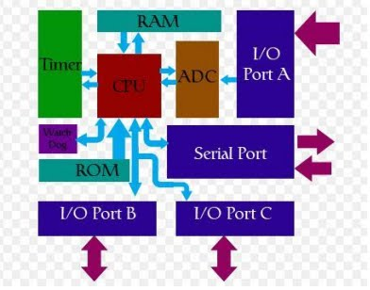

ภาพที่ 1 ไมโครคอนโทรลเลอร์

**2) ระบบคลาวด์สำหรับเก็บข้อมูล**

การประมวลผลแบบกลุ่มเมฆ (Cloud Computing) คือ การประมวลผลแบบกลุ่มเมฆ เป็นลักษณะของการทำงานของผู้ใช้งานคอมพิวเตอร์ผ่านอินเทอร์เน็ต ที่ให้บริการใดบริการหนึ่งกับผู้ใช้ โดยผู้ให้บริการจะแบ่งปันทรัพยากรให้กับผู้ต้องการใช้งานนั้น โดยในงานวิจัยนี้ใช้Public Cloud (คลาวด์แบบสาธารณะ) คือ คลาวด์ที่สร้างขึ้นเพื่อให้ทุกคนสามารถใช้งานได้(ภาพที่ 3)



ภาพที่ 2 กูเกิลคลาวด์(Google Cloud)

**3) โปรแกรม Blynk บนระบบปฎิบัติการ Android**

โปรแกรม Blynk ประอบไปด้วย สถานะแก๊ส อุณหภูมิ ความชื้น เปิด-ปิดไฟ

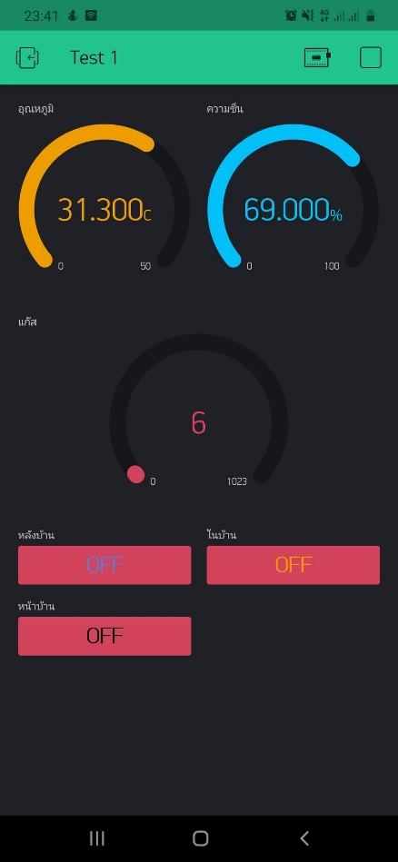

ภาพที่ 3 โมดูลต่างๆของ blynk

**ผลการวิจัย**

1.ทดสอบระบบ QR Cold ด้วย Barcode Scanner Module

1.1วัตถุประสงค์

เมื่อ sensor Barcode Scanner Module ถึงระยะตามที่กำหนดสแกน

1.2 วิธีการทดลอง

1) เมื่อ sensor Barcode Scanner Module ถึงระยะตามที่กำหนด

2) ดูผลลัพธ์ที่ตัวสแกนว่ากล้องทำงานไหม

1.3 ผลการทดลอง

Barcode Scanner Module ถึงระยะตามที่กำหนด กล้องทำการงานสแกน ดังภาพที่4

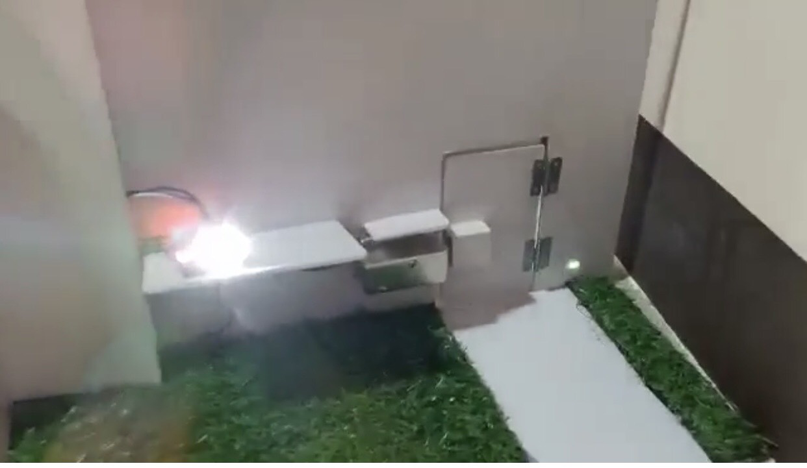

ภาพที่4 esp-cam ทำงาน

2 ทดสอบระบบ แจ้งเตือนผู้บุกรุก ด้วย line notify

2.1วัตถุประสงค์

PIR Sensor ตรวจจับวัตถุเคลื่อนผ่าน จากนั้นแจ้งเตือนใน line notify

2.2 วิธีการทดลอง

1) PIR Sensor ควบคุมด้วยแอพ Blynk ดังภาพที่ 5

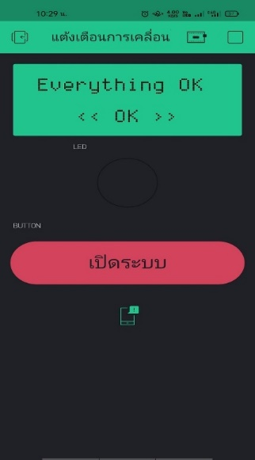

ภาพที่ 5 การเปิด-ปิด PIR Sensor ในแอพ Blynk

**2.3** ผลการทดลอง

เมื่อ PIR Sensor ตรวจจับวัตถุเคลื่อนผ่านแล้วส่งข้อมูลถูกแจ้งเตือนใน line notify ดังภาพที่ 6

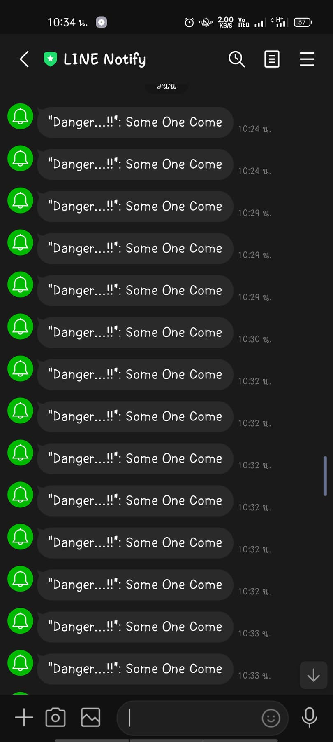

ภาพที่ 6 การแจ้งเตือนผู้บุกรุกผ่าน LINE Notify

**อภิปรายผล**

ตัว PIR Sensor จะทำการรับค่าตรวจจับวัตถุเคลื่อนที่ผ่าน จากนั้นตัว PIR Sensor จะทำการตรวจสอบว่ามีวัตถุเคลื่อนที่ผ่านหรือไม่ ถ้าไม่มีก็จะกลับไปรับค่าอีกครั้ง แต่ถ้ามีจะทำการแจ้งเตือนโวยเสียง และจะควบคุมผ่านแอพ Blynk

**สรุป**

จาการวิเคราะห์ออกแบบ และพัฒนาระบบ Smart Homestay ที่มีการพัฒนาระบบด้วย Arduino และออกแบบ model พบว่าระบบที่ จัดทำขึ้น สามารถอำนวยความสะดวกในการเข้าพัก Homestay และบันทึกข้อมูล

**5.3 ข้อเสนอแนะ**

|  |  |  |
| --- | --- | --- |
| **ข้อเสนอแนะ** | **สถานะ** | **หมายเหตุ** |
| เปิดประตูผ่านมือถือ ระบบ CQ Cold | Checkmark |  |
| ตรวจสอบ อุณหภูมิ,แก๊ส,ความชื้น | Checkmark |  |
| เปิด-ปิดไฟ | Checkmark |  |
| เก็บข้อมูลการเปิด-ปิดประตู | Checkmark |  |
| QR Cold ยังไม่สามารถกำหนดวันหมดอายุได้ | Close | ยังไม่ได้ทำการศึกษาเพิ่มเติม |
| การแจ้งเตือนแก๊สต้องเข้าไปดูใน Node Red | Close | ยังไม่ได้ทำการศึกษาเพิ่มเติม |

**รายการอ้างอิง**

กอบเกียรติ สระอุบล. (2561). พัฒนา IoT บนแพลตฟอร์ม Arduino และ Raspberry Pi.อินเตอร์มีเดีย:กรุงเทพฯ. สืบค้นเมื่อ. 20 มีนาคม 2563. จาก http://lib.mol.go.th/node/262

เจษฎา ขจรฤทธิ์,ปิยนุช ชัยพรแก้ว,หนึ่งฤทัย เอ้งฉ้วน. (2560). การประยุกต์ใช้เทคโนโลยี Internet of Things ในการควบคุมระบบส่องสว่างสำหรับบ้านอัจฉริยะ.วิทยาลัยนวตกรรมด้านเทคโนโลยีและวิศวกรรมศาสตร์ มหาวิทยาลัยธุรกิจบัณฑิต.กรุงเทพฯ. สืบค้นเมื่อ. 20 มีนาคม 2563. จาก https://theinterneofthings1.blogspot.com/

ธีระชัย หลำเนียม. (2559). การออกแบบและประยุกต์สวนอัจฉริยะบนระบบไอโอที.มหาวิทยาลัยเทคโนโลยีมหานคร. สืบค้นเมื่อ. 20 มีนาคม 2563. จาก https://xn--o3c7ba7a0dk.blogspot.com/2018/

ทวีศักดิ์ กออนันตกูล . (2553). 10 เทคโนโลยีที่น่าจับตามองสำหรับธุรกิจ. สืบค้นเมื่อ. 20 มีนาคม 2563. จาก http://www.nstda.or.th/news/20465-nstda

ประภาพร กุลลิ้มรัตน์ชัย. (2559 ). Internet of Things แนวโน้มเทคโนโลยีปัจจุบันกับการใช้งานในอนาคต.วารสารวิชาการมหาวิทยาลัยอีสเทิร์นเอเชีย ฉบับวิทยาศาสตร์และเทคโนโลยี.10(1).29-36. สืบค้นเมื่อ. 20 มีนาคม 2563. จาก https://www.catcyfence.com/it-security/article/6-technology-in-iot-security/

วิกิพีเดีย. (2551). ระบบปฏิบัติการแอนดรอยด์. สืบค้นเมื่อ. 20 มีนาคม 2563. จากเว็บไซต์ https://th.wikipedia.org/wiki/แอนดรอยด์_(ระบบปฏิบัติการ)#ประวัติ

Byrd. (2562, 12 สิงหาคม). IoT คืออะไร? เราจะมาอธิบายอย่างง่ายๆให้คุณเข้าใจ. สืบค้นเมื่อ. 20 มีนาคม 2563. จาก https://siambc.com/iot-คืออะไร-เราจะมาอธิบายอ/

Zakura Kim. (2560, 12 สิงหาคม). IoT (Internet of Things) คืออะไร เทคโนโลยีอะไรที่ช่วยเปลี่ยนชีวิตคนยุคดิจิทัลให้ดีขึ้นบ้าง. สืบค้นเมื่อ. 20 มีนาคม 2563. จาก https://www.iphonemod.net/what-is-iot-internet-of-things-true-iot.html